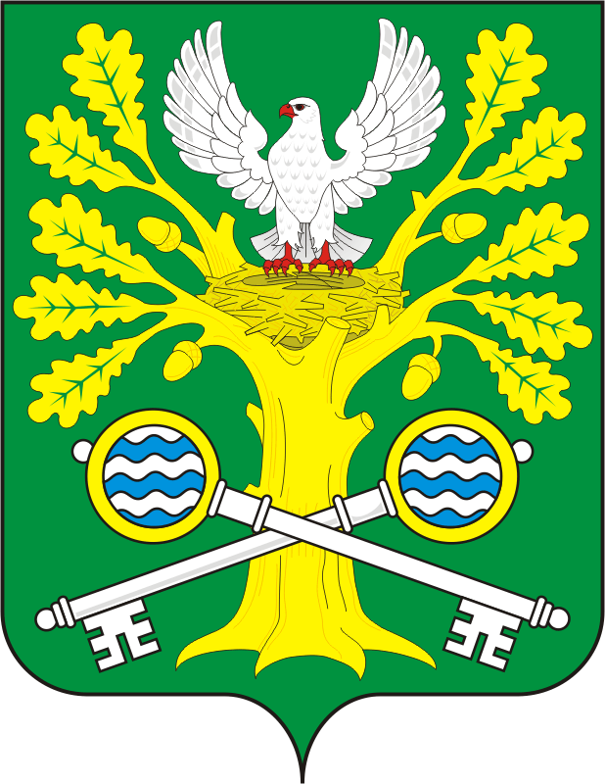

СОВЕТ ДЕПУТАТОВ МУНИЦИПАЛЬНОГО ОБРАЗОВАНИЯ
СТАРОСОКУЛАКСКИЙ СЕЛЬСОВЕТ САРАКТАШСКОГО РАЙОНА
ОРЕНБУРГСКОЙ ОБЛАСТИ
ТРЕТИЙ СОЗЫВ

РЕШЕНИЕ
внеочередного тридцать восьмого заседания Совета депутатов
муниципального образования Старосокулакский сельсовет
третьего созыва
3 марта 2020 года с.Старый Сокулак № 81

О досрочном прекращении полномочий главы муниципального образования Старосокулакский сельсовет Саракташского района Оренбургской области

В соответствии с пунктом 1 части 6 статьи 36 Федерального закона от 6 октября 2003 года № 131-ФЗ «Об общих принципах организации местного самоуправления в Российской Федерации», пункта 1 части 1 статьи 28 Устава муниципального образования Старосокулакский сельсовет Саракташского района Оренбургской области

Совет депутатов Старосокулакского сельсовета

Р Е Ш И Л :
1. Досрочно прекратить полномочия главы муниципального образования Старосокулаский сельсовет Саракташского района Оренбургской области Ельчанина Александра Сергеевича 5 февраля 2020 года в связи со смертью.
2. Настоящее решение вступает в силу после его обнародования и подлежит размещению на официальном сайте администрации Старосокулакского сельсовета.
3. Контроль за исполнением настоящего решения оставляю за собой.

Заместитель председателя
Совета депутатов сельсовета Т.Н. Смирнова

Разослано: администрации сельсовета, постоянной комиссии, прокуратуре района

